REQUERIMENTO _________/2024

Exmo. Sr. Presidente,
Exmo. Senhores Vereadores,

O Vereador que este subscreve, requer, A TÍTULO DE FISCALIZAÇÃO, que ouvida a casa e após tramites regimentais, que seja enviada correspondência para a Secretaria Municipal de Educação, Esportes e Cultura e para o Setor de Licitações da Prefeitura Municipal de Sete Lagoas para encaminharem ao Vereador solicitante os seguintes itens:

- Cópia do contrato e dos termos aditivos do Processo Licitatório nº 047/2022, Concorrência Pública nº 004/2022;
- O parecer jurídico aprovando todos os termos aditivos;
- O parecer do controlador geral do Município sobre todo o processo licitatório e aditivos;
- Os atestados de conferência realizados pelo ordenador de despesa ou por funcionário indicado por ele e o checklist realizado conforme o memorial descritivo/projetos do anexo VIII do edital e também com a proposta comercial apresentada;
- Relatório atestando que os serviços foram executados dentro das condições exigidas pela Secretaria requisitante;
- Cópia das notas fiscais emitidas relativa aos serviços executados e aprovados pela secretaria requisitante;
- Data da fiscalização para a inspeção e reconhecimento integral do cumprimento das obrigações contratuais e nome e matrícula das pessoas que realizaram essa inspeção;
- Os comunicados, com as respectivas datas, sobre os transtornos causados em decorrência das chuvas desde dezembro de 2023 até o momento do envio da resposta do requerimento;
- Quais as providências já foram tomadas e quais serão tomadas até o envio da resposta do presente requerimento;
- As notificações para a empresa e respectivas respostas referente aos reparos a serem realizados na escola municipal Juca Dias;
- Todas as notas fiscais dos serviços prestados na escola;

JUSTIFICATIVA: Tal pedido visa fazer cumprir a função fiscalizadora do Vereador, assegurado pelo Regimento Interno desta Casa de Leis e pela Lei Orgânica Municipal.
O Poder Legislativo tem a prerrogativa de fiscalizar os atos do Poder Executivo, seja através de questionamentos de atos, seja solicitando documentos, etc.
No caso, a solicitação tem por objetivo verificar o andamento da obra, o contrato, os motivos dos aditivos e se os pagamentos estão sendo feitos conforme o andamento da obra ou se estão sendo feitos de acordo com o cronograma da execução, etc.

Sala de Sessões, 29 de Abril de 2024.

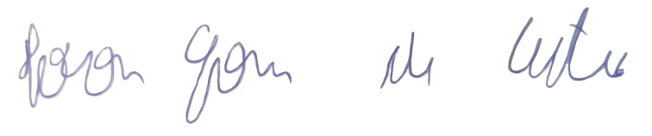
IVSON GOMES DE CASTRO
VEREADOR

